Distance astronomique, durée infinie et vitesse gigantesque caractérise notre Univers
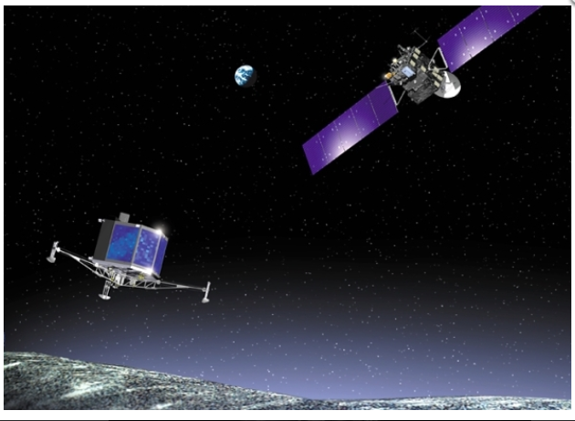
Lancée en 2004 par l'ESA , il y a 10 ans et après 3 ans d'hibernation ( économie d'énergie oblige ) Rosetta s'est réveillée et elle s'est approchée de la comète après 4 assistances gravitationnelles ( de la Terre et de Mars ) afin qu'elle soit sur l'orbite de la Comète et soit quasiment à la même vitesse soit 20 km/s.
L'énergie est fournie par 2 x 5 panneaux solaires de 3m x 2m soit environ 65 m² de surface : record mondial ! Sur les 3,1 t de l'orbiteur, 1,7 t est consacrée au propergol ( carburant )
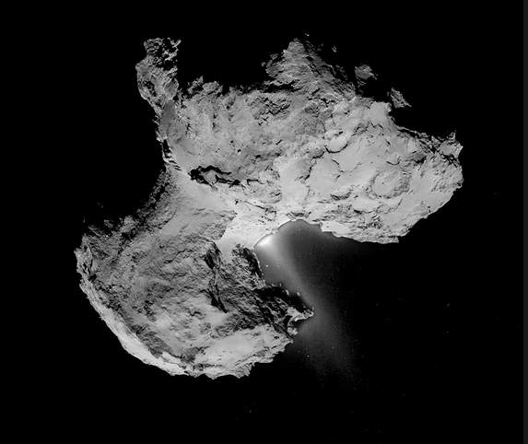
Trop proche du soleil à 186 millions de km, le dégazage par sublimation de la comète fait naitre une queue de poussière, caractéristique des comètes !
Cette rencontre se déroulera alors à plus de 700 millions de km de la Terre dans le noir et le froid le plus total.Philae, atterrisseur de 100 kg, s’est posé à la vitesse de 4 km/h le 11 novembre 2014, sur la surface de la comète ( boule de neige "sale" de 2 à 4 km de diamètre ) : pour la première fois de l'humanité un atterrisseur s’est harponné à la surface d'une comète, l’a photographié et a perforé sa surface sur 25 cm pour y prélever de la matière primitive ! Après 28 min de trajet, des informations inédites nous sont parvenues Des analyses sont en cours mais on sait déjà, par une analyse isotopique de l’eau que l’eau sur Terre ne provient pas du bombardement de ce type de comètes mais sans doute des météorites qui ont percuté par millions notre Terre.
Les comètes proviennent en général d’un réservoir sphérique, appelé « Nuage de Oort », situé aux confins de notre système solaire, au-delà de Neptune, entre 20 000 U.A et 100 000 U.A. Pluton déclassée comme planète fait partie maintenant des planètes naines comme Sedna, MakeMake…
Les m et les km sont des unités couramment employées à la surface de la Terre mais les dimensions de notre système solaire nous oblige a utiliser une autre unité de mesure, un étalon, correspondant à la distance Terre -Soleil, soit 150 millions de km , elle fut appelée « Unité Astronomique ».Ainsi la distance Terre Jupiter est de 4 U.A, soit 4 fois la distance Terre-Soleil. Notre système solaire, avec notre étoile en son centre, constitue qu’une infime partie de notre Galaxie, constituée elle-même de 200 milliards d’étoiles et étendue sur de 10 ⁹ milliard de km….distance que notre cerveau a du mal à appréhender. Une fois encore une unité adaptée est nécessaire. L’ « année lumière » est alors adoptée. Notée a.l, l’année lumière est la distance que parcourt le lumière à la vitesse de 300 000 km/s pendant un an. Des Supernovæ situées aux limites de notre univers nous envoient leur lumière qui mettra 13,7 milliards d’années pour nous parvenir.

La vitesse de déplacement d’un objet est donnée par la relation v = distance / durée = d/t

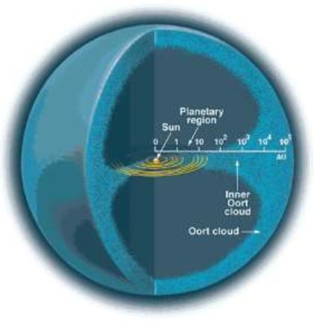
Compréhension et exploitation du texte .
- A quelle vitesse en km/h, la comète se déplace-t-elle ?
- Quelles sont les différents types d’énergie abordés dans ce texte ?
- Qu’est-ce que la sublimation ?
- Déterminez l’énergie cinétique de Philéa.
- Quelles sont les unités de mesure employées en Astronomie ? ( vues dans le texte )
- Déterminez la distance en m puis en Unité Astronomique ( U.A ) à laquelle la sonde Rosetta va « accométer » sur la comète Chury !
- Convertissez le diamètre de notre Galaxie en m, U.A puis en a.l.
- Déterminez sans calcul la dimension de notre univers en a.l.
- En utilisant la durée de communication entre le Terre et Rosetta, recherchez la distance à laquelle la sonde fut située.
- Rappelle ce qu’est un isotope.

